Правила здорового образа жизни  - Заниматься физической культурой, хотя бы 30 мин в день.  - Рационально питайтесь. Ешьте больше пищи, содержащей клетчатку и цельные зерна, и меньше – пищу, содержащую сахар и приготовленную из пшеничной муки.  - Избегайте избыточного веса, не ужинайте позднее 6 часов вечера. Питайтесь не реже 3 раза в день.  - В течение дня пейте больше жидкости. К тому же это благотворно сказывается на состоянии кожи, позволяя продлить ее молодость.  - Соблюдайте режим дня. Ложитесь и вставайте в одно и то же время. Это самый простой совет выглядеть красивым, здоровым и отдохнувшим.  - Будьте психологически уравновешены. Не нервничайте.  - Закаливайте свой организм.  - Не курите, не злоупотребляйте алкоголем и другими вредными привычками. |  | Здоровье – это самое дорогое, самый драгоценный дар, который получил человек от природы!  Доброе здоровье обеспечивает нам долгую и активную жизнь, способствует выполнению наших планы, преодолению трудностей, дает возможность успешно решать жизненные задачи.  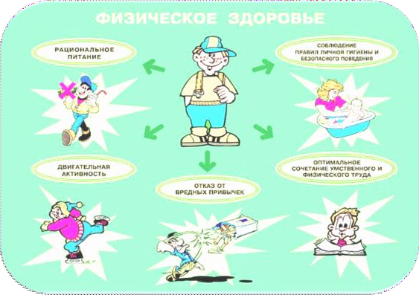  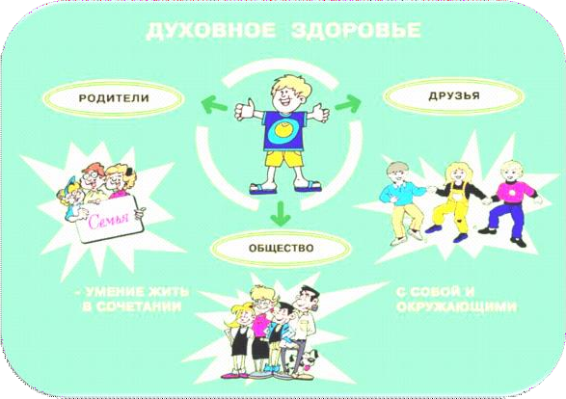  Здоровье бывает разным |  | Муниципальное бюджетное дошкольное образовательное учреждение  «Детский сад №257»  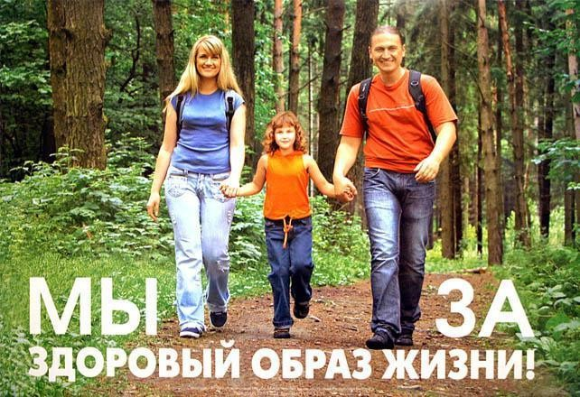  В здоровом теле – здоровый дух    Подготовила: Чернова Ольга Нколаевна

  Если хочешь быть здоров!  Можешь прыгать и скакать, Можешь бегать и играть.  Добрым быть, весѐлым быть. Руки всегда с мылом мыть. Зубы чисти в день два раза, Чтоб не выпали все сразу.  Береги ты с детства уши  И не лезь ты, друг мой, в лужи. Будешь спортом заниматься, Тебе нечего бояться.  И зевать ты не будешь, Если про зарядку не забудешь.  Мойся в бане, закаляйся. Правильно всегда питайся. Правильно всегда сиди,  За осанкой следи.  Не травись ты табаком, Чтоб не выглядеть глупцом.  Ты здоровье береги, Сам себе ты помоги! |  | СКАЗКА О ЗДОРОВЬЕ  В одной стране когда-то жил-был один король. Имел он много злата, но был совсем больной. Он очень мало двигался и очень много ел.  И каждый день, и каждый час Все больше он толстел.  Одышка и мигрени измучили его. Плохое настроение типично для него.  Он раздражен, капризен – не знает почему. Здоровый образ жизни был незнаком ему. Росли у него детки. Придворный эскулап Микстурами, таблетками закармливать их рад. Больными были детки и слушали его.  И повторяли детство папаши своего. Волшебник Валеолог явился во дворец. И потому счастливый у сказки сей конец.  Волшебник Валеолог сказал: «Долой врача!» Вам просто не хватает прыгучего мяча.  Вам надо больше двигаться, В походы, в лес ходить.  И меньше нужно времени В столовой проводить.  Вы подружитесь с солнцем, Со свежим воздухом, водой.  Отступят все болезни, промчатся стороной. Несите людям радость, добро и сердца свет. И будете здоровы вы много-много лет.  БЫТЬ ЗДОРОВЫМ _ ЭТО МОДНО!!! |  |   Быть здоровым — это модно!  Дружно, весело, задорно Становитесь на зарядку. Организму — подзарядка! Знают взрослые и дети Пользу витаминов этих: Фрукты, овощи на грядке — Со здоровьем все в порядке!  Также нужно закаляться, Контрастным душем обливаться, Больше бегать и гулять,  Не ленится, в меру спать!  Ну а с вредными привычками Мы простимся навсегда!  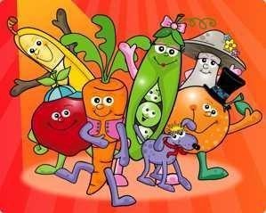  Организм отблагодарит — Будет самый лучший вид!

